同创禁毒示范城市 共享绿色无毒人生
桥冲镇综合治理办公室

陆丰市2023年“6.26”禁毒主题巡演活动
（桥冲镇专场）
2023年7月31日下午，为进一步深化我市创建全国禁毒示范城市宣传，以群众喜闻乐见的形式开展禁毒宣传活动，掀起人人参与、各界关心的宣传热潮，形成全民参与、齐抓共管的工作合力。在市委市政府的统一部署下，我镇联合上级有关部门开展“同创禁毒示范城市，共享绿色无毒人生”主题巡演活动。
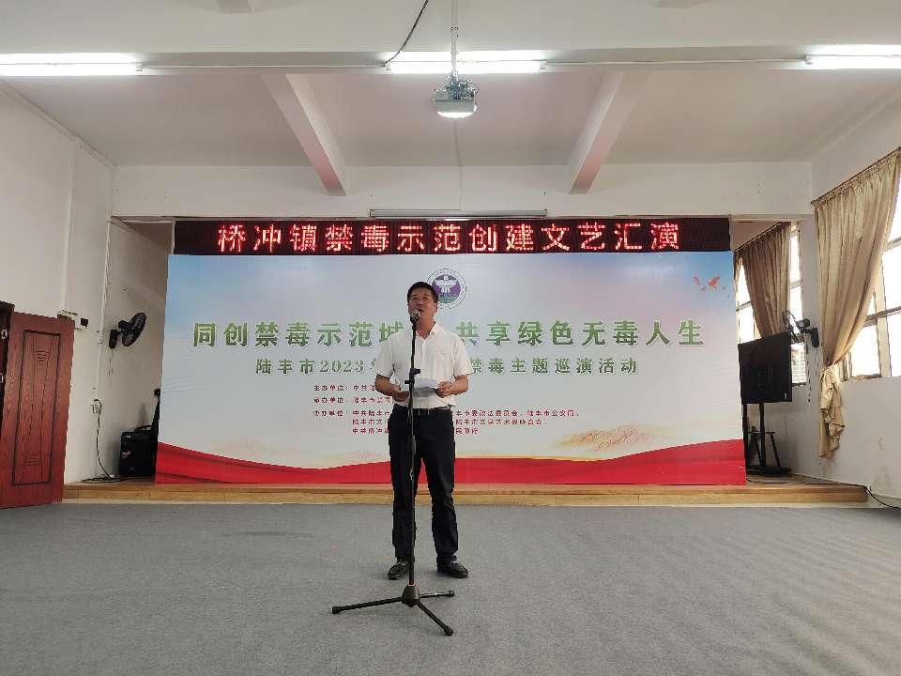
镇党政领导班子成员、中层干部、各村群众代表及全体网格联防队员出席本次活动。镇党委书记陈松涛出席巡演活动并致辞，代表镇党委、政府感谢巡演队伍的到来，同时强调禁毒工作事关国家安危、民族兴衰、人民福祉，要立足党建引领，加强整治打击，深化宣传发动，围绕市委市政府工作要求，总结经验、查找不足、巩固成果，持续强化我镇禁毒宣传教育工作，不断提高广大人民群众的法律意识，完善管理制度，促进我镇禁毒工作再上新台阶，为建设宜居宜业宜游美丽新陆丰作出新的更大贡献。
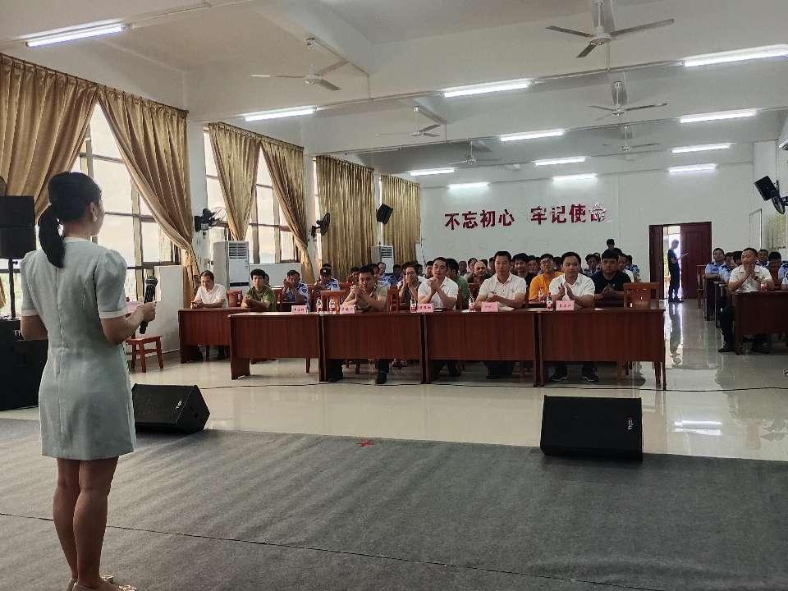
现场表演节目丰富、契合主题，切实把禁毒宣传融入群众喜爱的艺术形式当中，既有本土化的小品节目通过讲述吸毒者家庭的故事揭露毒品的危害，也有振奋激昂的禁毒歌曲和传统曲艺、舞蹈表演，演出现场气氛热烈、掌声雷动。
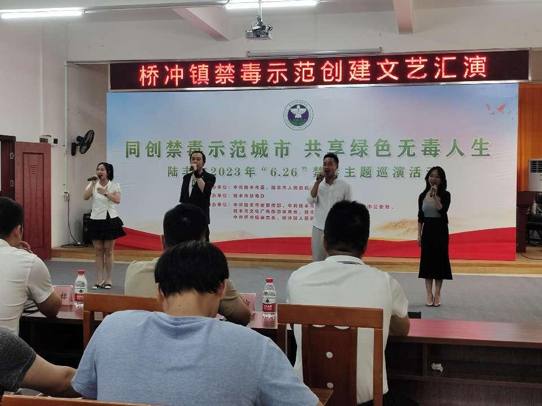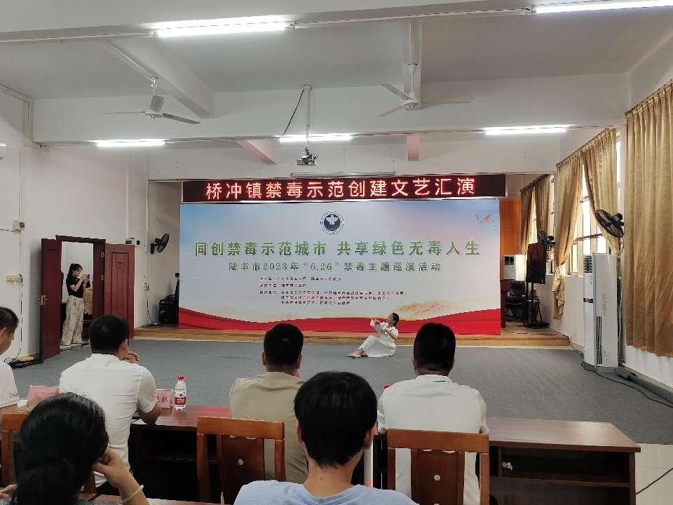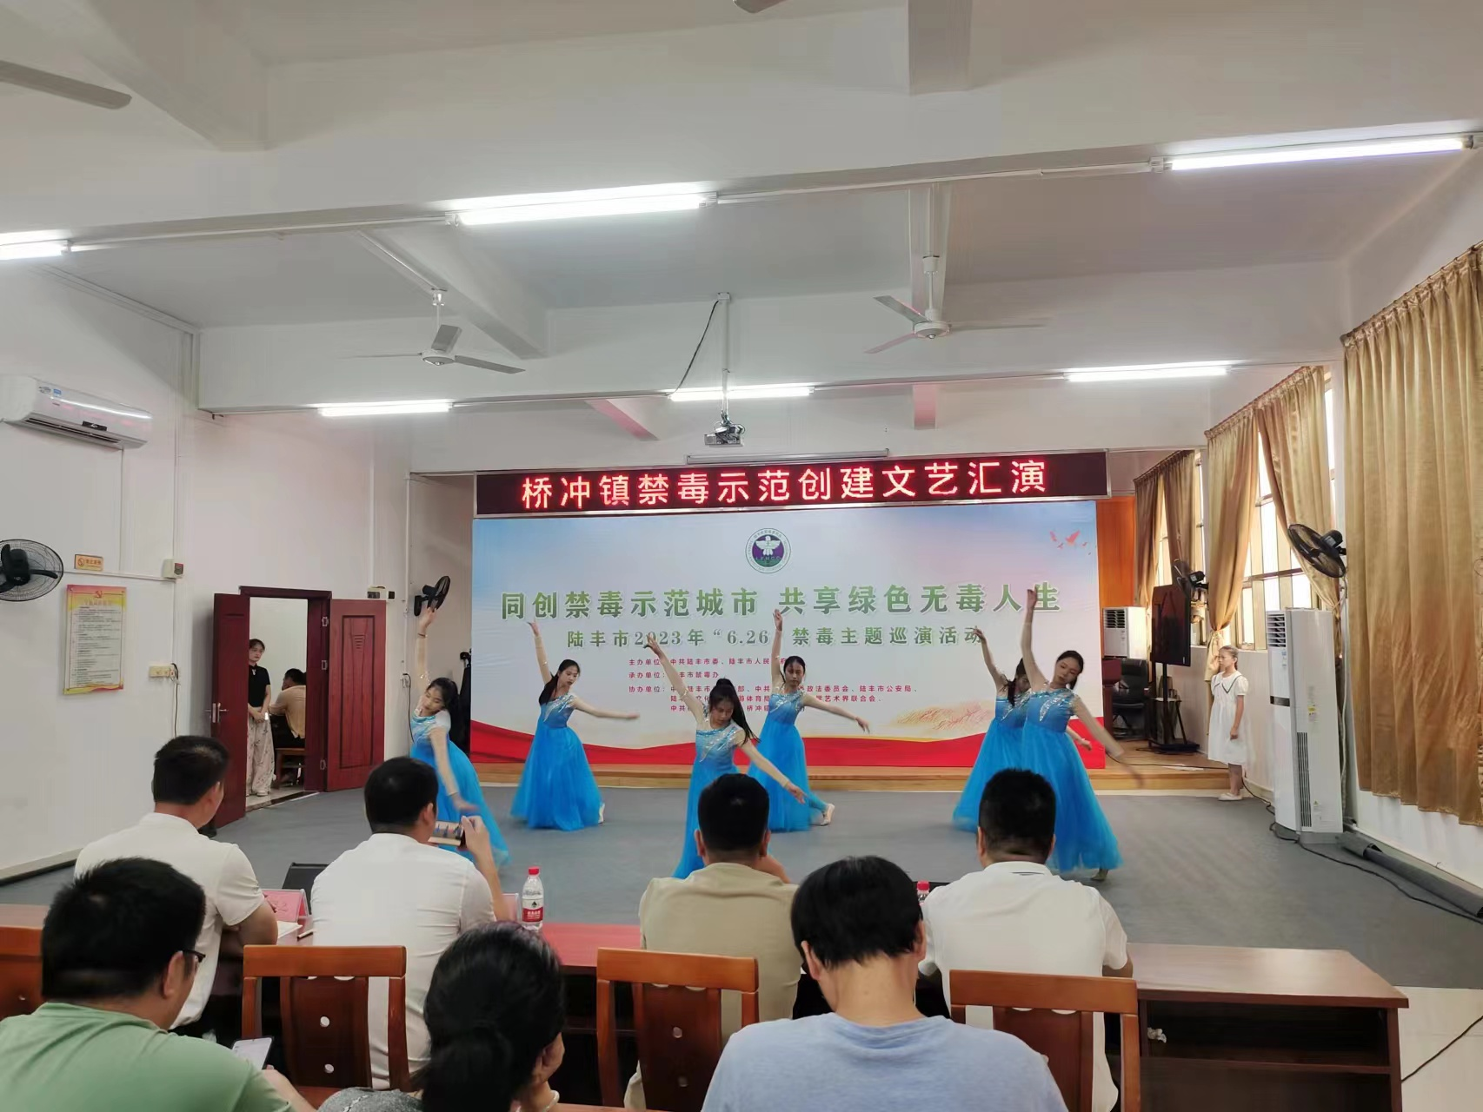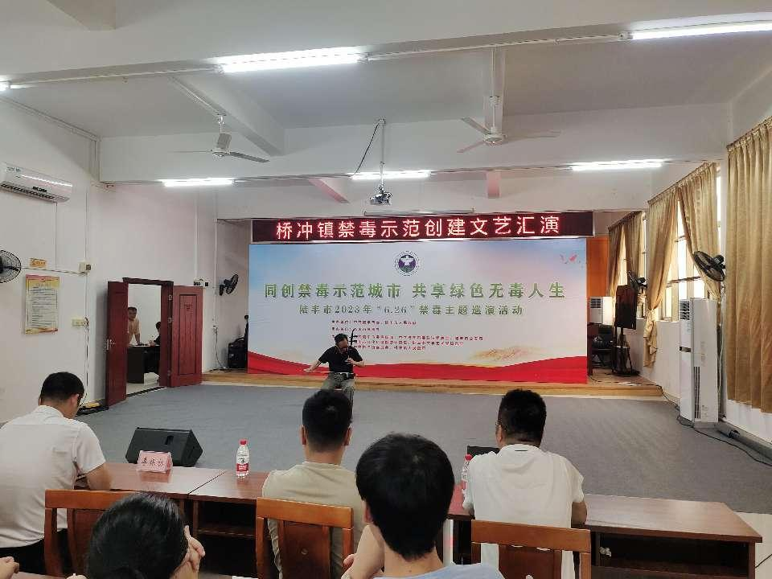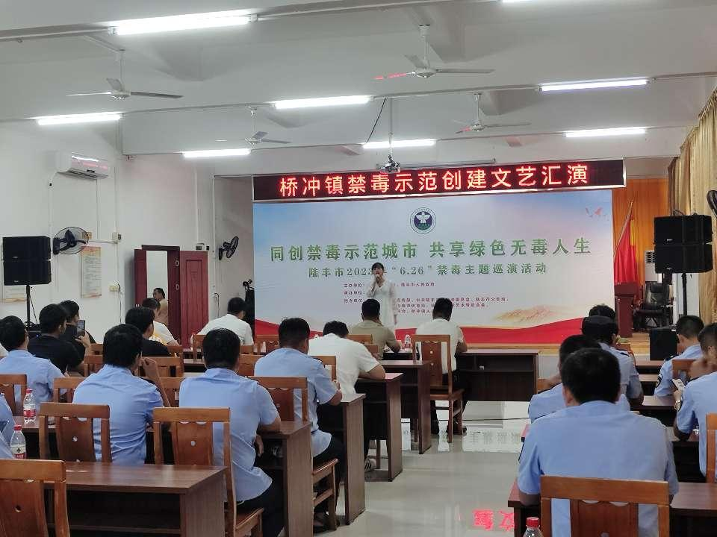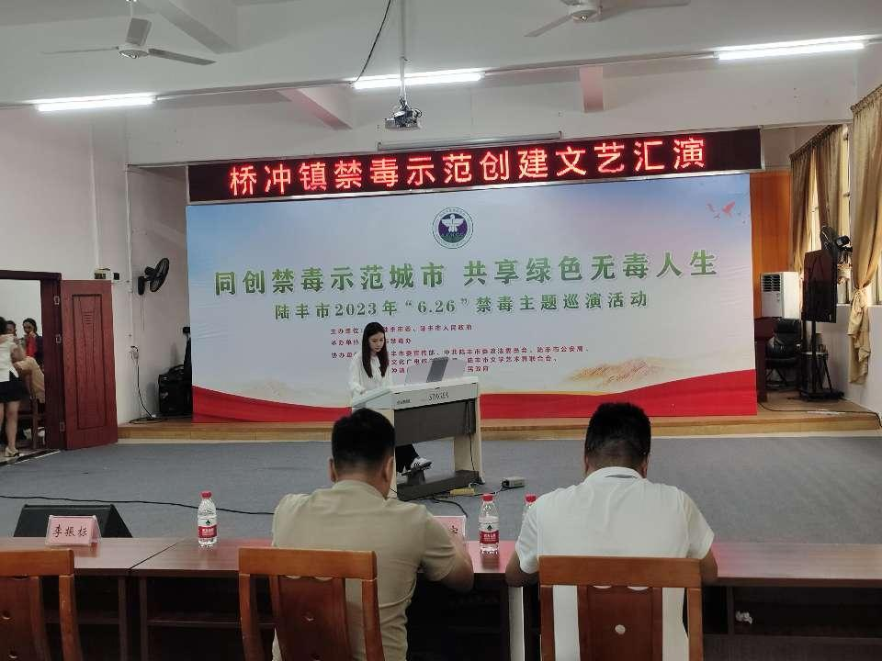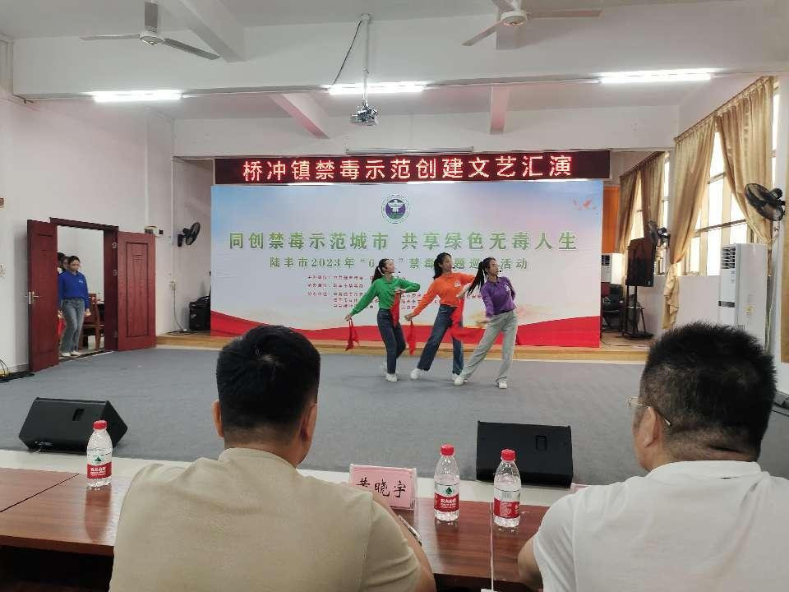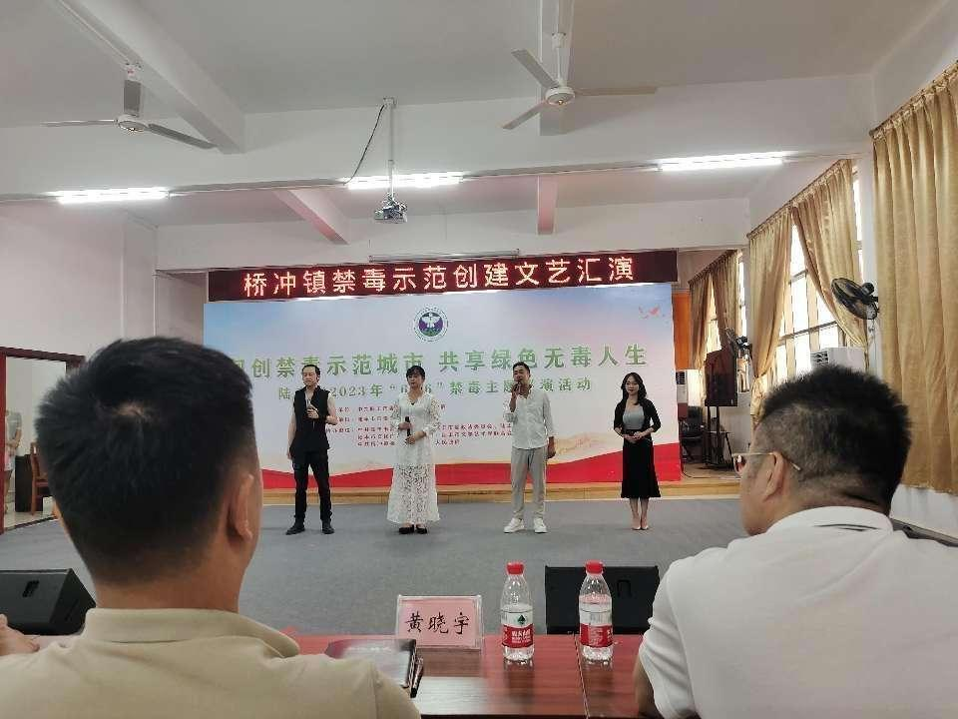
通过此次禁毒示范创建文艺汇演活动，进一步丰富我镇禁毒宣传形式，提高人民群众拒毒防毒的意识，形成各界关心禁毒、人人参与禁毒的热烈氛围，推动我镇禁毒示范创建工作向更高水平迈进。
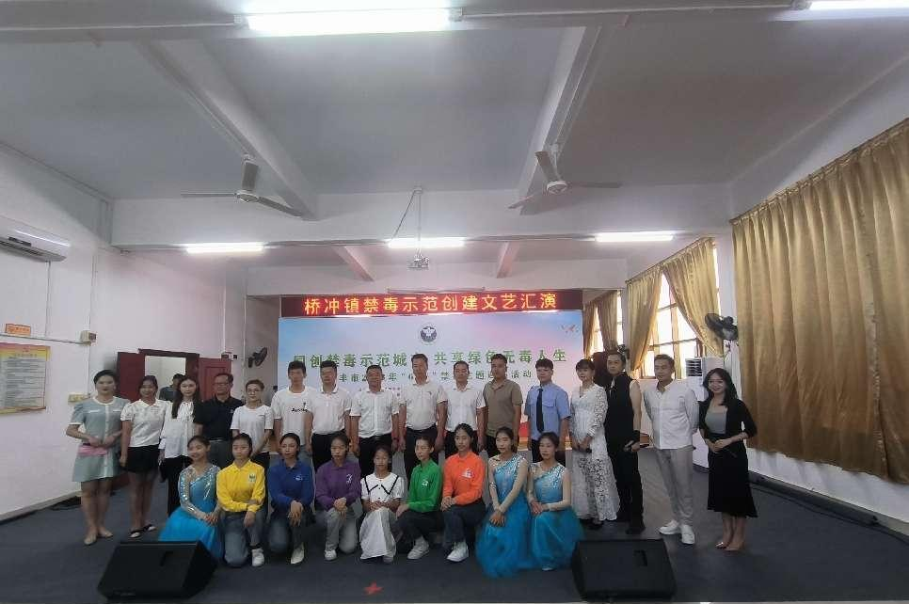

陆丰市桥冲镇综治办公室
2023年7月31日

